Číslo šablony: III/2

VY_32_INOVACE_P10_1.19

**Tematická oblast: Molekulová fyzika a termika**

**Fázový diagram**

Typ: DUM - pracovní list

Předmět: Fyzika

Ročník: 3. r. (6leté), 2. r. (4leté)

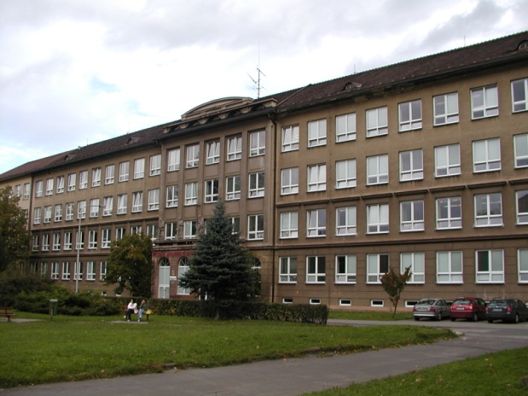

Zpracováno v rámci projektu

EU peníze školám

CZ.1.07/1.5.00/34.0296

Zpracovatel:

**Mgr. Marcela Kantorová**

Gymnázium, Třinec, příspěvková organizace

Datum vyhotovení: **květen 2013**

Metodický list

Pracovní list je určen pro žáky 2. ročníku čtyřletého a 3. ročníku šestiletého studia. Slouží   
k procvičování, opakování, případně i ověřování znalostí. Lze pracovat pouze písemně nebo ústně. Inovace spočívá v možnosti využít tento pracovní list i interaktivně.

Doba využití PL: 30 - 40 minut

Klíčová slova:

* Křivka tání a tuhnutí
* Křivka sytých par
* Křivka sublimace
* Trojný bod

**Fázový diagram**

**Odpovězte na otázky:**

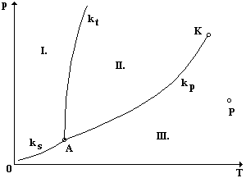

<http://fyzika.jreichl.com/main.article/view/655-fazovy-diagram>

1. Vysvětlete, co nám na daném diagramu označuje oblast I.: ………………………………
2. Vysvětlete, co nám na daném diagramu označuje oblast II. : …………………………….
3. Vysvětlete, co nám na daném diagramu označuje oblast III.: ……………………………

1. Charakterizujte bod A ve fázovém diagramu: ………………………………………….
2. Charakterizujte bod K ve fázovém diagramu: ………………………………………….
3. Popište rozdíl mezi sytou párou a přehřátou párou: ………………………………………
4. Co nám na grafu charakterizuje ks, kt, kp: …………………………………………………………………………….

**Test:**

1. **Počet fází ve stavu, který odpovídá kterémukoliv bodu na některé z křivek fázového diagramu dané čisté látky je**
2. 0 b) 1 c) 2 d) 3
3. **Počet fází ve stavu, který odpovídá kterémukoliv bodu v oblastech mezi křivkami fázového diagramu dané čisté látky je**

a) 0 b) 1 c) 2 d) 3

1. **Počet fází ve stavu, který odpovídá trojnému bodu fázového diagramu dané čisté látky je**

a) 0 b) 1 c) 2 d) 3

1. **Ve fázovém diagramu látky je vlevo od křivky tání**

a) oblast pevné látky b) oblast kapaliny

c) oblast přehřáté páry d) oblast současně přítomné pevné látky a kapaliny

1. **Ve fázovém diagramu látky je nad křivkou syté páry**

a) oblast pevné látky b) oblast kapaliny

c) oblast přehřáté páry d) oblast současně přítomné plynové a kapaliné fáze

1. **Ve fázovém diagramu látky je pod křivkou syté páry**

a) oblast pevné látky b) oblast kapaliny

c) oblast přehřáté páry d) oblast syté páry

**Použité zdroje**

1. Rakovič, Miroslav, Vítek František, , *Fyzika – modelové otázky k přijímacím zkouškám,*  Marvil 1998
2. archiv autora